Інструкція по користуванню програмою роботи з касовим апаратом РФ2160.04

Програма являє собою один файл РФ2160. Його можна розмістити у будь-якій директорії, навіть на робочому столі. В процесі роботи програми в цій директорії з’являться файли: rf.log – файл логу, Lenta.txt – список сьогоднішніх операцій та Summa.ini – сума усіх службових внесень – винесень, крім авансів користувачів.
Після запуску програми ми побачимо наступне вікно:
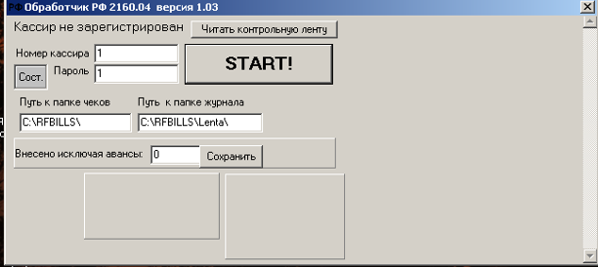
А також в треї з’явиться іконка ‘РФ’.
Для початку роботи перед першим запуском програми треба .переконатися, що касовий апарат увімкнено, драйвера встановлено, логічний номер касового апарата повинен бути 1. Після цього ввести номер касиру та пароль та натиснути кнопку “START!”. Якщо з’єднання пройшло без помилок, програма повинна звернутися в трей і колір іконки змінитись на зелений. При першому вході касира видається повідомлення : «Произошла смена кассира».
Програма слідкує за директорією C:\RFBILLS\ , якщо в ній з’являються файли, виконує команди, які прописані в файлах та переміщує файли в директорію C:\RFBILLS\ARCHIVE\.
Команди в файлах прописуються у вигляді символів, розділених знаком ‘$’. Перший символ в строчці - тип команди.
Програма виконує наступні команди:
- Службове внесення – «9$1$100$Службовий» - де 9 – службова операція, 1 – внесення, 100 – сто копійок, Службовий - коментар, який буде надруковано.
- Службова видача. - «9$0$100$Станція № 1» - - де 9 – службова операція, 0 – видача, 100 – сто копійок, Станція № 1 - коментар, який буде надруковано.
- Друк фіскального чеку, - для цього треба прописати кілька строк:
  - P$401$1$0$1$0$1$ЧОРНО-БІЛИЙ ДРУК А4$151$999000 – де P – продаж, 401 – код товару, 1 – номер податку, 0 – не викор., 1 – відділ, 0 – не викор., 1, не викор., ЧОРНО-БІЛИЙ ДРУК А4 – назва, 151 – сума в коп., 999000 – не викор.
  - @$Станція № 1 – де @ - знак коментарю, Станція № 1 - коментар, який буде надруковано
  - . 2$200 – де 2 – оплата, 200 – сума, яка внесена для оплати (коп). Здачу вирахує сам апарат.
Після команди оплата чек буде надруковано.
В одному файлі може бути декілька послідовних команд.

При нормальній роботі колір значка повинен бути зеленим. Червоний колір попереджує, що в даний момент автоматична обробка файлів вимкнена. Для розгортання вікна програми треба клікнути лівою кнопкою миші по значку в треї. Вікно матиме наступний вигляд:
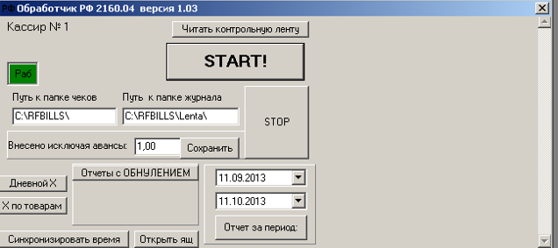

Для запуску обробки файлів (після помилки, якщо індикатор червоний) потрібно натиснути «START!». У вікні при натисканні відповідних кнопок можна робити X – звіти, синхронізувати час, робити звіт за визначений період, а також читати та аналізувати інформацію з денної контрольної стрічки. Після натиснення кнопки «Читать контрольную ленту» буде виведена інформація по продажам товарів за зміну, по сумам авансів, продаж загалом та по кожному оператору, кількість грошей в грошовому ящику. Також вираховуються аванси користувачів (вираховуються відніманням від усіх авансів суми службових внесень-вилучень (рахуються автоматично, але можна коригувати). Крім того в каталозі, де розміщена програма, формується файл з назвою Lenta.txt, який містить всі касові операції за сьогоднішній день з підрахуванням проміжних сум авансів та платежів.
Для Z – звітів потрібно натиснути кнопку «Отчеты с ОБНУЛЕНИЕМ» при цьому буле перечитана контрольна стрічка та відкриються додаткові кнопки звітів:
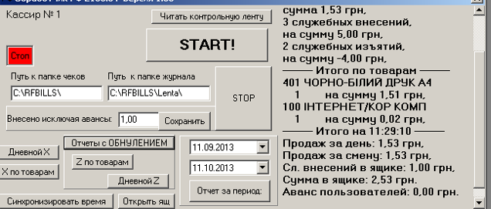

Після денного обнулюючого звіту всі касові операції за день зберігаються в папці C:\RFBILLS\Lenta\ в текстовому файлі, який має ім’я сьогоднішньої дати, наприклад 2013.10.10.txt, якщо в один день робиться більше одного денного звіту до імені добавляється індекс - 2013.10.10_1.txt.
Для виходу із програми треба натиснути хрестик в правому верхньому кутку, та відповісти OK на запитання. Якщо натиснути Cancel, то програма звернеться в трей без зміни стану. (якщо значок не зелений чеки друкуватися не будуть, але будуть надруковані відразу після запуску програми).
Остання версія програми лежить за адресою: http://laz9.pz9.ru/9

© Лазебник Олексій Григорович

